Le loup et l’agneau

La raison du plus fort est toujours la meilleure :
Nous l'allons montrer tout à l'heure.
Un agneau se désaltérait
Dans le courant d'une onde pure.
Un loup survient à jeun, qui cherchait aventure,
Et que la faim en ces lieux attirait.
« Qui te rend si hardi de troubler mon breuvage ?
Dit cet animal plein de rage :
Tu seras châtié de ta témérité.
-Sire, répond l'agneau, que Votre Majesté
Ne se mette pas en colère ;
Mais plutôt qu'elle considère
Que je me vas désaltérant
Dans le courant,
Plus de vingt pas au-dessous d'Elle ;
Et que par conséquent, en aucune façon,
Je ne puis troubler sa boisson.
- Tu la troubles, reprit cette bête cruelle,
Et je sais que de moi tu médis l'an passé.
- Comment l'aurais-je fait si je n'étais pas né ?
Reprit l'agneau ; je tette encor ma mère
- Si ce n'est toi, c'est donc ton frère.
- Je n'en ai point. - C'est donc quelqu'un des tiens :
Car vous ne m'épargnez guère,
Vous, vos bergers et vos chiens.
On me l'a dit : il faut que je me venge. »
Là-dessus, au fond des forêts
Le loup l'emporte et puis le mange,
Sans autre forme de procès.

Jean de La Fontaine, Fables (1668).

Dans un premier temps, faire lire le texte une à deux fois. Demander à votre enfant où se trouve la morale (1ère ligne) puis passer aux questions.

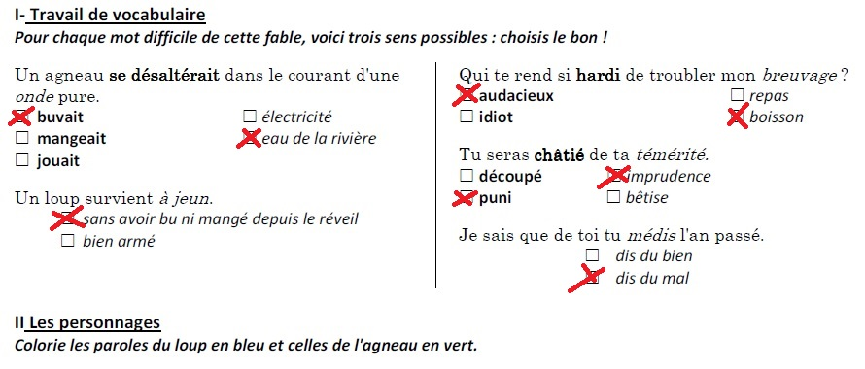
Voir texte
III Résumé du récit
Entourer la bonne réponse
N° l: Un jour, un agneau buvait dans une rivière. A ce moment-là arrive un loup qui n'avait pas mangé depuis longtemps. Le loup se fâche contre l'agneau car il aurait voulu boire le premier. Ils se disputent donc et le loup finit par emporter l'agneau pour le manger.

N°2 : Un jour, un agneau buvait dans une rivière. Un loup qui n'avait pas mangé depuis longtemps arrive et se met en colère contre l'agneau. Le loup cherche des reproches à faire à l'agneau mais l'agneau a toujours réponse à ses reproches. Finalement, le loup mange quand même l'agneau innocent.

N°3 : Un jour, un agneau buvait dans une rivière. Un loup vient boire aussi et reproche à l'agneau de salir l'eau qu'il boit. L'agneau s'éloigne alors du loup mais celui-ci continue à se disputer avec lui. Finalement, agacé par l'agneau, le loup finit par le manger pour le punir.

IV – L’argumentation dans la fable
Compléter le tableau avec les arguments que l’agneau oppose au loup.
Un argument : Moyen auquel on recourt pour convaincre quelqu'un, pour l'amener à modifier sa conduite, sa façon de penser.

Arguments du loup | Réponses de l’agneau
« Tu troubles mon breuvage » | « Mais plutôt qu'elle considère  Que je me vas désaltérant  Dans le courant,  Plus de vingt pas au-dessous d'Elle ; »  L’agneau explique qu’il est trop loin du loup pour le perturber, qu’il ne veut pas le déranger.
« Tu as dit du mal de moi l’année dernière » | « - Comment l'aurais-je fait si je n'étais pas né ?  Reprit l'agneau ; je tette encor ma mère. »  L’agneau dit que c’est impossible qu’il ait dit du mal l’année dernière puisqu’il n’était pas encore né.
« Si ce n’est pas toi, c’est ton frère » | « Je n'en ai point. »  L’agneau n’a pas de frère.

